Anmerkungen des Antragstellers zum UVP-Bericht und zur UVP-Pflicht

Der vorgelegte Antrag auf Genehmigung von zwei Windenergieanlagen enthält noch keinen UVP-Bericht. Die ABO Wind AG hat sich entschlossen freiwillig ein vollumfängliches Dokument zur Prüfung der Umweltverträglichkeit zu erstellen. Der UVP-Bericht wird dem Antrag umgehend nach Erhalt vom Gutachter nachgereicht. Dieser wird in der zweiten Jahreshälfte 2020 erwartet.

Wiesbaden, 30.04.2020
ABO Wind AG
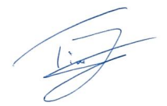
Timo Jené

